

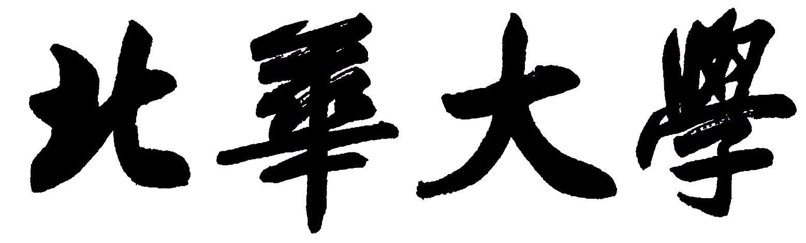

本科毕业设计（论文）

数据挖掘算法-聚类算法研究

学 号：30
学生姓名：杨树
指导教师：闫肃
所在学院：计算机科学技术学院
所学专业：网络工程

2015年 6 月

摘 要
本文首先概要的分析数据挖掘技术，阐述了数据挖掘的概念和过程，介绍了数据挖掘中所涉及的各种算法和框架；然后，着重分析K-means算法在聚类算法中的优缺点，并提出对K-means算法的改进方案：在初始选取聚类中心的时候，先随机选取X个样本，重复删除差异性小的样本，直到剩余K个样本为止，选取最终留下的这K个样本作为初始的聚类中心；最后使用K-means算法对图片像素点进行聚类，将图片中的像素点分成K类，然后将这K类数据分别输出，从而提取图片中的数据。

关键字：数据挖掘；聚类；K-means算法；图像分割

Abstract
In the first part, this paper gives a general analysis of the data mine technology, elaborates its conception and process, and introduce some methods and frames involved in the practice of Data Mine. In the second part, it focuses its body on the advantages and disadvantages of K-means in Clustering, and proposes some practical suggestions for its improvement: to select the initial clustering central point, we are required to randomly select many(x) samples, and then delete those ones which are less different from each others, leaving a certain number (k) of samples as our choice. In the last part, this paper gives a detail deduction of how to use K-means to cluster the pixels of pictures. It clarifies them into K categories, and then respectively output these data to extract the one matched with the picture.

Key words: Data mining; Clustering; K-means; Image segmentation

目 录
摘 要 I
Abstract II
第1章 绪论 1
1.1 论文的研究背景和选题意义 1
1.2 国内外现状综述 1
1.3 论文的研究内容 2
第2章 数据挖掘中的聚类分析 3
2.1 数据挖掘的概念 3
2.2 数据挖掘的分类 3
2.3 数据挖掘的过程 4
2.4 数据挖掘的对象 5
2.5 聚类的概念以及描述 5
2.6 数据挖掘中的聚类分析算法 5
第3章 K-means算法的分析与研究 6
3.1 K-means算法简介 6
3.1.1 K-means算法思想 6
3.1.2 K-means算法的局限 7
3.1.3 K-means算法的聚类中心 7
3.1.4 K-means算法初始的聚类中心 10
3.2 K-means算法的改进 12
第4章 K-means算法在对图像处理中的应用 15
4.1 对图像聚类的目标 15
4.2 K-means算法对图像处理的应用 15
4.2.1 RGB色彩模式 15
4.2.2 建立模型 16
4.3 实验过程 16
4.4 结论 21
第5章 总结 22
5.1 论文的主要工作 22
5.2 深入研究方向 22
致 谢 23
参考文献 24
附 录 26

第1章 绪论

1.1 论文的研究背景和选题意义
随着计算机技术和信息技术的发展，人们产生的信息越来越多，就当前所产生的数据量来说，已经不能通过人力对数据进行分析并提取有用的信息，将来物联网普及之后，产生的数据将远远超过目前的数据量，所以，通过从海量数据中提取知识和信息的数据挖掘技术必然是将来的一种趋势。
大量的数据是当今信息社会的特征，是宝贵的财富。大量的数据背后隐藏了很多有意义的信息，通过对大量数据的分析，可以发现数据之间的潜在联系，帮助人们更加容易做出正确的决策。然而面对海量的数据，我们往往无法适从，通过人力无法发现数据中存在的关系和规则，也无法根据现有的数据预测未来的发展趋势，导致了我们虽然有一座金库，但是不会开采的尴尬现象。而数据挖掘技术就是为解决这一类问题而被创造的，它通过一系列技术从数据中提取人们感兴趣的信息和知识，这些知识或信息是隐含的、事先未知而潜在有用的，通过数据挖掘技术，人们可以从大量数据中，得到自己需要的知识。
聚类算法是数据挖掘算法中的一个重要分支，是一种数据分组的重要方法。它从数据库中寻找数据之间的相似性，并根据相似性对数据进行分类，使得同一类中数据尽可能相同，不同类中数据尽可能相异，从而从大规模数据库中发现有用的知识或信息。

1.2 国内外现状综述
1967年，MacQueen等人第一次提出K-means算法，它的适用范围很局限，因此马上出现了一些改进方法，比如Kaufman等人提出的PAM和CLARA算法，还有现在依然在广泛使用的EM算法等等。1988年，Huang等提出了K-modes算法。1989年8月，底特律召开的第11届国际人工智能联合会议的专题会议上第一次提出KDD这个术语，随后在1991年，1993年和1994年都举办过关于KDD的专题讨论会，汇集了各个领域的开发者和研究者，一起讨论关于海量数据分析的算法，数据统计和知识表示等问题。随着参与的人原来越多，KDD发展速度也越来越快，很快收到人们的广泛关注，数据库，人工智能等领域的国际学术期刊也纷纷开辟了关于KDD的专题^{[1]}。
与国外相比，国内对数据挖掘的研究比较晚，1993年国家自然科学基金首次支持对该领域的研究项目，目前，国内许多科研机构和高等院校开始开展数据挖掘理论及应用的研究，其中包括清华大学，北京大学，浙江大学，中国科学研究院等等^{[2]}。
目前，数据挖掘已经融入到人们生活的各个领域，在商业领域，比如网上购物时，会有弹窗自动弹出用户所关注的物品，或同类商品，方面用户的选择和购买；在金融领域，可以根据以往几年股票的浮动，预测出股票的变化曲线；在医疗方面，有机器根据患者的症状和体检结果，判断患者所患的疾病，并给出相应的药品。

1.3 论文的研究内容
本论文主要工作有以下几个方面：
① 对聚类算法进行分析，研究聚类算法的概念，聚类算法的过程以及聚类算法的时间效率等等。
② 对K-means算法中初值的选择进行分析和研究。在除了介绍当前已有的初值选取方法之外，引进一种改进的初值选择方法，选择多次聚类得到的平均值为聚类的初值，然后进行聚类。
③ 深入分析K-means算法在图像聚类时的效果，并根据实验结果对算法进行改进和参数的微调。

第2章 数据挖掘中的聚类分析

2.1 数据挖掘的概念
数据挖掘又称数据库中的知识发现，是目前人工智能和数据库领域研究的热点问题，所谓的数据挖掘是指从大量的数据中揭示出隐含的、先前未知的并有潜在价值的信息的非平凡过程^{[3]}。
数据挖掘是通过逐个分析每个数据，从海量数据中寻找其中隐含的、先前未知的并且有潜在价值的知识的技术，数据挖掘主要分为以下几个步骤：
① 数据准备：从有关的数据中选出需要进行挖掘的数据。
② 规律寻找：通过某种算法寻找数据中所隐含的规律。
③ 规律表示：将结果表示成大家可以看懂的信息。
并不是所有的信息发现任务都是数据挖掘，比如在数据库中查找某一类数据或者某一个数据，或通过百度、谷歌等搜索引擎搜索我们所需的网页，这些是属于信息检索领域的任务，而不属于数据挖掘。虽然这些任务实现复杂，而且非常重要，但是它们主要是通过建立索引和使用复杂数据结构来实现以空间交换时间，从而快速且有效地为我们查询信息的,不过我们使用数据挖掘技术可以用来增强信息检索系统的能力，增加引擎的准确率，提高引擎的响应时间。

2.2 数据挖掘的分类
数据挖掘数据库知识发现中的一个步骤,一般是指从大量的数据中通过算法搜索隐藏在其中的信息的过程，数据挖掘通常与计算机科学有关，并通过统计、在线分析处理、情报检索、机器学习、专家系统和模式识别等诸多方法来实现上述目标^{[4]}。
数据挖掘的算法大概分为以下几类：
① 分类：首先从数据中选取训练集，训练集一般是人为准备的，根据人力标注出在哪些情况下会做出哪些决策，然后选出数据的特征即哪些情况会影响到最终结果，根据这些特征，使用机器学习算法学习出一个分类器，通过这个分类器可以把未分类的数据进行分类，常用的分类算法有决策树，贝叶斯分类，逻辑归回等等。
② 估计：估计和分类差不多，不过分类处理的是连续的值。分类算法一般用于做某些决策，比如在什么情况或者表现出什么特征的条件下，用户会做出某些决策，而估计算法一般作为某些评估，比如房价的价值估计，人口的增长。
③ 聚类：聚类是将数据分组，把相似的数据放到一起。聚类与分类的区别是聚类不需要训练集，聚类完成之后的数据中，不关心每个类中的数据有什么特征，它只是将类似的数据放到一起，所以聚类通常作为数据挖掘的第一步，比如问“人们最喜欢的户外活动是什么？”，由于对于不的人群答案可能会有很大的差别，所以可以先将不同的人群分类，对每个分类中的人群单独提问，效果可能会有所提升。
④ 关联规则：发现有哪些事情有可能会一起发生。比如超市中用户在购买碗的同时，一般也会购买筷子，即碗与筷子有关联，比如用户在购买茶具后，隔一段时间，会购买茶叶，则茶具与茶叶有关联。

2.3 数据挖掘的过程
数据挖掘是一个不断完善的过程，一般不可能一撮而就，它需要有大量的数据进行学习和评估，在用户进行数据挖掘时，得到的结果可能不让人满意，这时候需要评估算法的选取是否合适，准备的数据是否合理等等，在最坏的情况下，可能需要重新开始。
数据挖掘就是从大量的、有噪声的、模糊的、不完全的、随机的实际应用数据中，提取隐含在其中的、人们事先不知道的、但隐含有用的信息和知识的过程^{[5]}。
数据挖掘涉及很多领域，包括统计学，机器学习，人工智能，数据库技术等等。数据挖掘的过程大致可以分为以下几部分：
1．问题定义
数据挖掘是为了从大量数据中发现隐含的、先前未知的并有潜在价值的信息，因为目的是发现信息，所以想要发现什么样的信息是最主要的问题，其次，根据不同的情况来选用合适的算法也是非常重要的，如果发现信息的方向不对或者选取的算法不合适很容易导致挖掘失败。
2．数据收集与预处理
这个过程主要包括：数据选取、数据预处理和数据转换。
① 数据选取的目的是为数据挖掘准备数据，一般来说，所准备的数据是大量的、真实的、含噪声的，数据真实是发现信息的前提，数据大量可以帮助我们检验发现的信息是否准确，而数据一般是含噪声的，这是我们所无法避免的。
② 数据预处理一般包括消除重复数据、消除噪音等等，是为了尽可能使我们使用的数据真实。
③ 数据转换是为了减少数据的特征值数目，即只处理我们感兴趣的部分，不管我们不需要的部分，从而减小计算量，提高准确性，提升数据挖掘的效率。
3．数据挖掘的实施
根据挖掘任务选择数据挖掘算法来进行数据挖掘。
4．结果解释与评估
通过实施数据挖掘所获得的结果，需要进行分析。因为第一次数据挖掘所获得的信息可能会有一些没有用的信息，或者得到的信息不满足我们的要求，这时候则需要返回到之前的阶段，排查哪一部分出现问题，进行改正或重新计算，同时，得到结果之后还需要表示成方便人们理解的格式。
通过数据挖掘技术，我们可以从看不出规律数据中提取出某些信息，在我们这个数据量日益庞大的时代，数据挖掘技术的重要性不言而喻。

2.4 数据挖掘的对象
数据挖掘可以对任何类型的信息进行，包括数据仓库，关系数据库，面向对象数据库，非关系数据库，文本数据库，多媒体数据库等等。

2.5 聚类的概念以及描述
聚类分析是比较各个事物之间的性质，将性质差别小的归为同一类，性质差别大的归为不同类。在智能推荐中，将用户浏览的物品相类似的商品推荐给用户，可以为用户提供更多选择，在医疗方面，根据病人的症状和病人体检的结果，判断病人所患的疾病类型等等。

2.6 数据挖掘中的聚类分析算法
大体上，聚类算法可以分为以下几类。
1．分层聚类算法
分层聚类算法通过建立树进行分类，可以将所有样本自底向上组合成一棵树或者自顶向下分裂成一棵树，这两个过程分别叫做凝聚和分裂。层次聚类的优点是可以在事先不知道分类个数的条件下进行分类，只需要设置阀值，使其不再分裂，就可以得到一颗聚类树。缺点是运行效率比较慢，而且不具有修正的能力，如果某个元素被分到了某一类，那么在以后的分类过程中，会一直属于该类，这会影响到最终聚类的准确性。
2．分割聚类算法
将每个数据量化到一个多维样本空间，然后用贪心算法，将相似的数据放到一个集合中，多次迭代直到算法收敛，分割聚类算法的优点是运行速度比较快，算法简单，容易实现。
3．基于密度的聚类算法
基于密度的方法和其他方法有一个明显的差别，它不是基于由特征映射出来的距离，而是基于样本的密度，这样可以克服基于距离算法只能发现一团一团数据的缺点，假如某个区域中点的密度大于某个阀值，就就把它放到邻近的类别中。
4．基于网格的聚类算法
这个方法的主要思想是将大量数据分成多个小数据，以每个小数据为对象，这样做可以有效减少数据量，从而减小计算量，所以处理速度很快。
当用于分类未知的数据时，使用分层聚类算法比较合理，当分类的个数已知并且数据都是一团一团聚集时，使用划分聚类算法就很合适了，针对于不同的问题，使用合适的算法，这样才能更好的解决问题。

第3章 K-means算法的分析与研究

3.1 K-means算法简介
聚类分析的思想是源于人类的行为，当我们手中有篮球，排球，乒乓球，羽毛球和足球的时候，如果让我们分类，我们一般会把篮球，排球，乒乓球和足球分为一类，羽毛球单独分为一类，因为根据外形，他们都是圆的，如果再对足球，篮球，排球和乒乓球分类，我们可能把乒乓球又单独分为一类，因为大小不一样，通过这种方法，我们可以将一类的物品放到一起，而我们聚类分析的思想也是这样的，把相似的东西归为一类，使得类内具有较大的相似性，而类之间具有较大的相异性。聚类分析是多源统计分析的方法之一，他可以根据数据集的内部结构将数据分为若干不同的子集，使得同一个聚类中的数据类似，不同聚类中的数据相差比较大。
与分类算法不同的，聚类划分的类的性质是不知道的。在分类模式中，目标数据库需要有一些训练集合，根据集合训练出一个分类器，然后进行分类，比如说，给我们观察一些猫，狗和熊的照片，因此我们已经可以判断什么是猫，什么是狗，什么是熊，然后给我们一些新的猫，狗和熊的照片，让我们分类，这就是分类算法的过程。然而聚类算法不需要训练集合，只是希望把所有相近的数据放到一类，并不在乎在这一类里面具体是什么数据内容，如果还是对猫，狗和熊分类，那么相当于把所有照片给我们，让我们分成三类，因此我们也不知道什么是狗，什么是猫，什么是熊，但是根据特征进行可以分类。

3.1.1 K-means算法思想
K-means算法是数据挖掘算法中的最简单也是最基本的一种算法,时间复杂度为O(n)，它最开始选取k个样本点，作为初始的聚类中心，使用贪心的思想，然后对每个样本与这k个聚类中心分别计算相似度，并将这个样本分配到相似度最近的中心节点中，当所有样本都划分到各自所属的类中之后，重新计算中心点，然后重复以上过程，直到算法收敛。
K-means算法的具体过程分为以下几个步骤：
① 从所有数据样本中随机选取k个样本作为初始的聚类中心；
② 对于每个聚类中心，计算出每个样本与这些聚类中心的距离，并根据距离的大小对每个样本进行分类；
③ 求出每个聚类中的平均值作为新的样本中心，即修正每个聚类的中心样本；
④ 计算评测函数，当满足评测函数的要求时，比如评测函数收敛，算法终止，否则返回步骤②，继续进行计算。

3.1.2 K-means算法的局限
K-means是一个简单且快速的聚类方法，但是有几个很大的缺陷：
① K需要事先确定好，一个合适的K值往往需要人为来确定，而有时候人们也不能确切的知道应该将数据划分为多少个类比较合适，特别是当数据量过大时，K值的确定会成为一个大的问题。
② K-Means算法需要用随机的初始中心点来进行聚类，这个随机得到的中心点对结果的影响特别大，如果随机得到的中心点相近，可能使聚类出来的效果不好。
③ K-means算法对数据的依赖比较严重，当出现异常数据时，对聚类的影响比较大，而且K-means只适合处理分团的数据。

3.1.3 K-means算法的聚类中心
由于我们需要根据个体之间的差异的大小来评价个体之间的相似度，所以需要一种方法来计算出两两个体之间的差异，特别是当有异常数据时，需要用不同的公式来进行计算。
目前，K-means算法聚类中心的基本计算方法主要有以下三种：
1．Euclidean Distance 公式
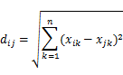

.............................(1)
该公式计算出来的是欧几里得距离，即平面上两点之间的，在二维空间中，他以同心圆的方式的方式逼近聚类中心，当各个特征对最终聚类效果的影响差不多时，一般选用Euclidean Distance 公式。
当使用离散的数据进行实验时，使用Euclidean Distance 公式为聚类中心的计算方法时，效果如下。

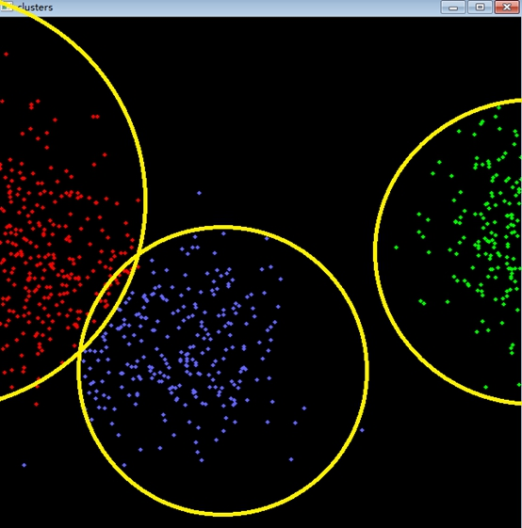

图3-1 Euclidean Distance 公式的聚类算法图
2．Minkowski Distance 公式
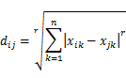

.............................(2)
明科夫斯基距离是欧几里得距离的推广，在二维空间中，它以星形的方式逼近聚类中心，越大，逼近的星形越瘦，越小，逼近的星形越胖，当单个特征值相同时为一个聚类，而混合的特征值不是一个聚类时，适合使用Minkowski Distance 公式。
当使用离散的数据进行实验时，使用Minkowski Distance公式为聚类中心的计算方法时，效果如下。

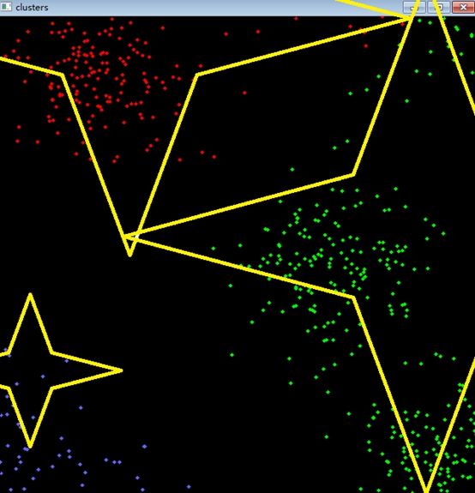

图3-2 Minkowski Distance 公式的聚类算法图
3．CityBlock Distance 公式

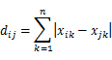

.............................(3)
在二维空间中，这个公式是以菱形的方式的方式逼近聚类中心，当对于聚类范围比较松散时，适合使用CityBlock Distance 公式。

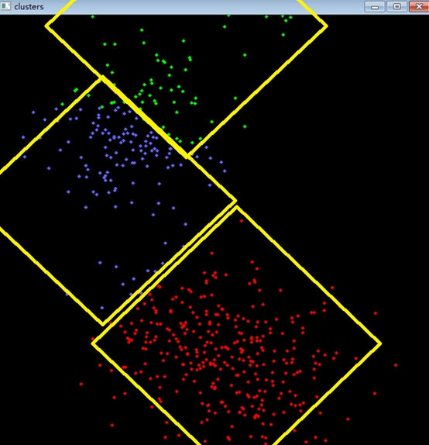

图3-3 CityBlock Distance 公式的聚类算法图
可以针对不同的数据使用不同的公式，选择最适合的公式去处理才是最好的方法。

3.1.4 K-means算法初始的聚类中心
K-means聚类算法初始的聚类中心对算法的最终效果影响非常大，如果初始化的聚类中心不准确，会导致同一聚类中的数据区分度不大。

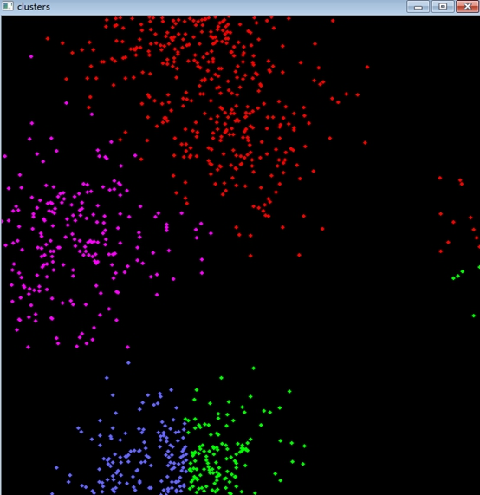

图3-4 初始的聚类中心不合理导致的分类不合理问题。
所以好的聚类中心的选择是非常重要的，目前K-means聚类中心的选择有以下几种方法。
① 从所有样本中随机选取K个样本作为初始化的聚类中心，这个是我们最常见的用法，但是效果不一定好，因为随机性的选择，可能导致两个初始聚类中心非常接近，从而没有代表性，是聚类的区分度不高。
② 根据经验选取有代表性的样本点作为初始化的聚类中心，这个方法可以很好的解决聚类中心区分度的问题，由于需要有前人的经验来进行分析，这个经验不一定是正确的，而且在没有经验的情况下，这个初始聚类中心点的选择方法也无法实现。
③ 用“密度”选择有代表性的点作为初始化的聚类中心。所谓“密度”是指在样本密度，例如，在一片矩形区域内，给出边长x，计算出该区域内包含的样本点的个数作为密度，选取前K个密度最大的区域中的某个样本作为聚类中心。

3.2 K-means算法的改进
对于以上的缺陷，可以使用一些方法来避免算法的缺陷。
为了提高聚类结果的稳定性，减少初始值对聚类结果的影响，我们先随机抽取N个样本，每个样本点表示为Xi，找到离Xi差异最小的Xj，求出Xi与Xj之间的差异保存为Disi，对所有的Dis进行排序，删除Dis最小的样本，然后重复以上过程，直到剩下k个样本为止，通过这个方法，可以将样本之间的差异度很好的表现出来，从而不会出现聚类之间差异度不大的问题。

Y
N
N
Y
开始
从所有样本空间中随机选取X个样本。
所选样本是否只剩下K个？
计算所选样本中离本身最近样本的差异度，删除差异度最小的一个样本。
根据选出的每个聚类中心，计算每个样本与这些聚类中心的差异度，并根据差异度对每个样本进行分类。
重新计算每个聚类中心，即每个聚类中样本的平均值。
结果是否收敛？
结束
Y
d
Y
N

图3-5 算法流程图
此外，由于K-means算法每次进行聚类，中心点的选取都是当前聚类的平均值，所以当有异常数据时，对结果的影响很大，我们可以使用K-medoids算法，将中心点的选取选为各个集合中的中心点作为下一次聚类的中心点，具体过程与K-means类似，主要分为以下几个步骤：
① 从所有数据样本中随机选取k个样本作为初始的聚类中心；
② 对于每个聚类中心，计算出每个样本与这些聚类中心的距离，并根据距离的大小对每个样本进行分类；
③ 对于每个聚类，求出该聚类中每个样本离其他样本的距离之和，选取最中心的那个节点作为聚类中心，即修正每个聚类的中心样本；
④ 计算评测函数，当满足评测函数的要求时，比如评测函数收敛，算法终止，否则返回步骤②，继续进行计算。
这样可以减少异常数据对最终结果的影响，提高算法的稳定性，由于时间复杂度比K-means算法慢了一个数量级，时间复杂度为O(n*n)，所以运行速度比较慢，不适合大型数据的计算，在处理样本数目在2000以内的数据时，使用K-medoids算法的效率可以接受，在处理40000个以上的数据时，不推荐使用K-medoids算法。

第4章 K-means算法在对图像处理中的应用

4.1 对图像聚类的目标
图像数据中包含很多很多的信息，但是有很多是不需要的，比如当我们需要提取一张关于衣服的图片中衣服的品牌，如果直接去对改该图片处理是不明智的，因为图片中包含的信息过多，我们不需要去处理衣服的型号，大小，男女，这时我们使用聚类算法，将图片中的元素进行聚类，如果该衣服是黑色的，而品牌的标志是白色的，我们可以将白色和黑色分别作为聚类中心进行聚类，这样就可以将衣服与商标分离，然后单独对商标进行识别。

4.2 K-means算法对图像处理的应用

4.2.1 RGB色彩模式
RGB色彩模式是工业界的一种颜色标准，是通过对红(R)、绿(G)、蓝(B)三个颜色通道的变化以及它们相互之间的叠加来得到各式各样的颜色的，RGB即是代表红、绿、蓝三个通道的颜色，这个标准几乎包括了人类视力所能感知的所有颜色，是目前运用最广的颜色系统之一^{[6]}。
红（R）、绿（B）、蓝（G）三种颜色都有256个亮度，在亮度为0时最暗，在亮度为255时最亮，通过三种颜色的组合可以组合出我们所显示的所有色彩。比如在RBG都是0时，所显示的颜色是黑色，当RBG都是255时，显示的颜色是白色。
在聚类算法的过程中，我们需要将图片转换成数据，并且数据需要可以表现出一些规律，所以我们选用RBG色彩模式，可以将每个像素点分为红、绿、蓝三个特征值，特征值分别对应红、绿、蓝的亮度。

图4-1 RGB亮度各自独立的色素图

图4-2 当R的范围在0~255之间，G的范围在0~255之间，B的值为0时的色素图

4.2.2 建立模型
如上所述，对于一张三通道的图片来说，可以将该图片的每个像素点分解为一个三元组，分别代表红（R），绿（G），蓝（B）三种颜色的亮度，可以将数据量化到0~255之间，然后用K-means算法对所有像素点进行聚类，则可以将类似颜色的点划分到同一个聚类里面，通过这种方法可以将图片中的某些图像单独提取出来，比如某件衣服上面的品牌标志，因为衣服上的品牌标志一般都会比较突出，并且颜色与衣服差异比较大，这时候我们可以用K-means算法将衣服的图片分成两类，从而提取出衣服的品牌标志。

4.3 实验过程
对于一个三通道图片，可以将它转换成一个二阶矩阵，矩阵中每个位置有三个元素，分别对应蓝（B），绿（G），红（R）的亮度，将像素点对应的蓝（B），绿（G），红（R）的亮度和在图片中的位置作为样本数据，使用K-means算法进行聚类，聚类完成之后，将每个类的像素点分别加入到不同的窗口中输出。
本人进行了一个简单的测试，将一个图片中的像素点聚成两类，将每一类像素点用一个窗口输出。

图4-3 实验原图1
上图中的景物有山，云，天空和雾，由于展现出来的颜色不一样，通过聚类算法将像素进行聚类，可以提取出图片中的景物。
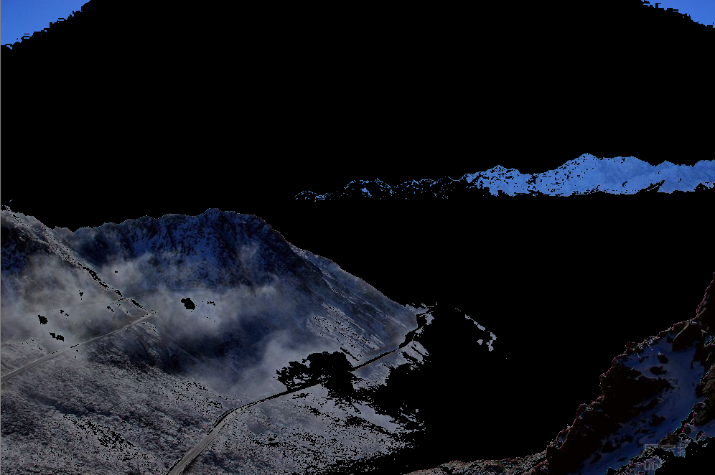
图4-4 提取的聚类1-1
上图为通过聚类得出的某些像素点的一个集合，可以发现基本上K-means算法将图片中的山的部分给提取了出来，但是由于有雾的存在，某些不需要的景物也被算在这个聚类中。

图4-5 提取的聚类1-2
上图为通过聚类得出的某些像素点的另一个集合，图中将除了山以外的部分提取了出来，但是还是有些山的云雾在上面。
通过这个简单的测试可以发现，发现当像素类别少的时候，聚类效果不错，可以将图片根据不同的像素分割，提取出每一类数据，试验中将图片中山的部分全部提取了出来。

图4-6 实验原图2
上图为实验原图，我们可以发现中间是一个黑色的苹果，右上角是紫色的，左下角是深青色的。

图4-7 提取的聚类2-1
这个聚类不仅仅将图片中的苹果提取出来，还带上了图片中除去紫色部分外的其他部分给提取了出来。
通过上图的实验结果可以发现当像素过多的时候，聚类效果就会有较大偏差，由于主观上相近的颜色，在RGB色彩模式中不一定是相近的，所以根据K-means算法，不会将我们所需的元素聚到一个类中，图中我希望提取出中间黑色的苹果，但是结果却将一部分紫色的图案也提取了出来。
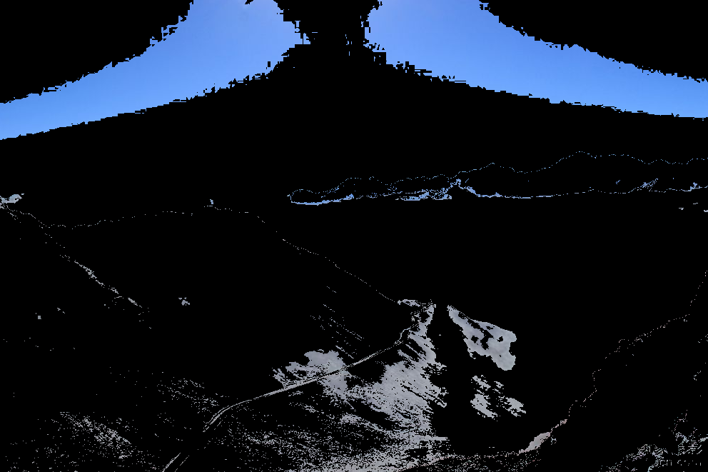
图4-8 提取的某一聚类
这个图中主要是上方的深蓝色像素点，但是也带上了部分灰白色。

图4-9 提取的某一聚类
这个图中灰白色和蓝色没有明确的区分开，导致灰白色与蓝色的像素点数量差不多。
上面的实验结果可以发现两个聚类的效果并不好，由于每次选取的初始聚类中心是随机生成的，难免会出现会有相似度过大的聚类中心，此时聚类出的数据可能会和我们的预想效果有很大的区别，上图可以发现两个类之间的颜色差不多，但是被分成了两个类。
针对这种情况，本人使用了我上文中提出的初始化聚类中心选择的方法，先随机选取多个（大于聚类个数）聚类中心，如果有两个样本的差异度小，则任意删除其中一个样本，直到只剩下K个聚类中心为止，得到的聚类效果对比如下：
表4-1 算法优化效果对比
 | 实验数据 | 聚类之间相差不明显的个数
未优化的K-means算法 | 100 | 6
优化的K-means算法 | 100 | 2
可见优化后的K-means算法比优化前效果稳定，减少了聚类的结果偏差过大的几率。

4.4 结论
总的来说，实验比较成功，使用K-means算法可以将图片中所需的数据提取出来，但是使用K-means算法对图片进行聚类会出现一些问题：
① 初始聚类中心对数据的聚类结果影响很大，如果初始聚类中心选取不恰当，会导致不同聚类中的差异度过小，无法分离出我们需要的数据。而根据我上文中所提出的初始聚类中心的选择方法，有效减小了初始聚类中心对最终结果的影响，从而提高聚类效果的稳定性。
② 提取图片中的元素数目是根据本人的个人判断来决定的，有时候聚类效果不好跟聚类数目的选择也密不可分。
③ 肉眼觉得相近的颜色不一定在RGB色彩模式上对应的值也相近，所以提取出来的结果与我们估计的结果也有一些差别。
当图片中颜色分类明显时，通过K-means算法将数据中的像素点聚类，所提取出来的效果比较好。
当使用K-means算法与K-medoids算法进行对比时，发现有以下差别：
表4-2 K-means算法与K-medoids算法比较
数据个数 | K-means算法效率 | K-medoids算法效率
1000 | 0.08s | 0.42s
3000 | 0.31s | 7.8s
5000 | 0.42s | 30.2s
通过数据可以发现由于K-medoids算法的时间复杂度过高，当数据过大的时候，使用K-means算法比较合理。

第5章 总结

5.1 论文的主要工作
本文主要进行了以下几个方面的工作。
① 对聚类进行了比较系统的介绍和分析，包括聚类的概念，聚类算法，以及聚类算法效率和应用场景的分析
② 研究K-means算法中，针对初始值不稳定时的解决方法。
③ 对改进的K-means算法进行实际应用。

5.2 深入研究方向
本文为K-means算法的改进提供了一种思想，由于时间所限，论文的工作还有很多可以改进和深入研究的地方，今后可以在以下几个方面进行。
① 在K-means算法中，k值的选取还没有很好的方法确定，一般来说我们都是使用经验来进行选取，但这种方法不是适合大量数据的聚类。
② K-means算法只适合分团分布的数据，其他类型的数据的效果并不好，如何让K-means算法适用于更广泛的领域，为另一个发展方向。
③ 由于肉眼上相近的颜色在RGB色彩模式中对应的值不一定相近，对于如何处理这种数据也是一个重要的研究方向。

致 谢
本文是在我的导师闫肃老师的悉心指导下完成，闫肃老师在学术上有着严谨的科研作风，实事求是的治学态度，并能够把握最新科技的前沿，了解当今世界的研究动态，让我受益匪浅。在毕业设计研究之中，闫肃老师给我悉心的帮助以及对我耐心的指导，这使得我最终克服各种困难，从论文的选题技术路线的确定到论文的整篇布局，闫肃老师都提出了宝贵的意见和建议，在此深表谢意。
时光荏苒，我的大学生活马上要画上句号。四年的大学学习时光让我受益匪浅，我要感谢我们同组的几名同窗，我曾多次在困难面前低头，是他们时时刻刻激励着我，从他们身上我学会了做事认真，不骄不躁，吃苦耐劳的毅力，在共同学习的时间里，为了攻克难题，为了学习新的知识，我们曾废寝忘食，在此对我的同窗致以深深的谢意。
与此同时，在本文的完成工程中得到了许多其他老师、同学的大力支持和帮助，再次表示感谢。
最后，衷心感谢从百忙之中抽出宝贵时间对本论文进行审阅和评议的各位专家学者和老师们！

参考文献
[1] 刘振岩. 数据挖掘分类算法的研究与应用[D]. 首都师范大学,2003.
[1] 韩晓红等. K-means聚类算法的研究[J]. 太原理工大学学报,2009,40(3).
[2] 孙士保等. 改进的k-平均聚类算法研究[J]. 计算机工程,2007,33(13)
[3] 张建萍等. 基于聚类分析的K-means算法研究及应用[J]. 计算机应用研究, 2007,24(5)
[4] 倪巍伟等. 基于向量內集不等式的分布式k均值聚类算法[J]. 计算机研究与发展,2005,42(9)
[5] 相尧等. 一种面向大数据集的粗粒度并行聚类算法研究[J]. 小型微型计算机系统,2014,10(10)
[6] 郭建生等. 一种有效的用于数据挖掘的动态概念聚类算法[J]. 软件学报,2001,12(4)
[7] 姜园等. 用于数据挖掘的聚类算法[J]. 电子与信息学报,2005,27(4)
[8] 蒋盛益等. 一种增强的K-means聚类算法[J]. 计算机工程与科学,2006,28(11)
[9] 雷敏,仲思东,屠礼芬等. 一种三维点云聚类算法的研究[J]. 科学技术与工程,2014,10(29)
[10] 熊燕,吴斌,杜楠. 一种基于参考点和密度的快速聚类算法[J]. 计算机研究与发展,2007,44(z2)
[11] Yunfei Yin,Guanghong Gong,Liang Han. Air-combat behavior data mining based on truncation method[J]. Journal of Systems Engineering and Electronics October,2010,Vol 21 No.5 pp.827-834
[12] Liu Hui,Zhou Huiwen. Application of Data Mining Technique in Customer Relationship Management[J]. International Journal of Systems and Contrul,2006,11 vol 1 pp.104-109
[13] Tian Xiguang,Duan Miyi,Sun Chunlai,Liu Xin. Detecting network intrusions by data mining and variable-length sequence pattern.

附 录
struct Data {
float b;
float g;
float r;
int x,y;
public:
Data(int _x, int _y, float _b, float _g, float _r):b(_b),g(_g),r(_r),x(_x),y(_y){}
Data():x(0),y(0),b(0),g(0),r(0){}
Data operator +(const Data &rhs) {
Data tmp;
tmp.b = b + rhs.b;
tmp.g = g + rhs.g;
tmp.r = r + rhs.r;
tmp.x = x;
tmp.y = y;
return tmp;
}
Data operator /(const int &size) {
if(size == 0) {
return *this;
}
Data tmp;
tmp.b = b / size;
tmp.g = g / size;
tmp.r = r / size;
tmp.x = x;
tmp.y = y;
return tmp;
}
static double dis(const Data &lhs, const Data &rhs) {
double ret = 0;
ret += (lhs.b - rhs.b) * (lhs.b - rhs.b);
ret += (lhs.g - rhs.g) * (lhs.g - rhs.g);
ret += (lhs.r - rhs.r) * (lhs.r - rhs.r);
return sqrt(ret);
}
};

struct Point {
int x,y;
static double dis(const Point &lhs, const Point &rhs) {
double ret = 0;
ret += (lhs.x - rhs.x)*(lhs.x - rhs.x);
ret += (lhs.y - rhs.y)*(lhs.y - rhs.y);
return sqrt(ret);
}
Point operator +(const Point &rhs) {
Point p;
p.x = x + rhs.x;
p.y = y + rhs.y;
return p;
}
Point operator /(const int &size) {
if(size == 0) {
return *this;
}
Point p;
p.x = x / size;
p.y = y / size;
return p;
}
};

template <typename T>
class K_means {
public:
class Node {
public:
T b_value;
int b_set;
public:
Node():b_set(-1){}
Node(const T &value):b_value(value), b_set(-1){}
Node(const T &value, const int &bset):b_value(value), b_set(bset){}
Node operator +(const Node &rhs) {
Node tmp;
tmp.b_set = b_set;
tmp.b_value = b_value + rhs.b_value;
return tmp;
}
Node operator /(const int &size) {
if(size == 0) {
return *this;
}
Node tmp;
tmp.b_set = b_set;
tmp.b_value = b_value / size;
return tmp;
}
};
private:
double (* pget_dis)(const T &a, const T &b);
public:
K_means(double (* get_dis)(const T &a, const T &b)):pget_dis(get_dis){}
public:
void run(const vector<T> &input, vector<vector<T>> &output, const int &k) {
std::vector<Node> nodes;
std::vector<Node> center_nodes;
init(input, nodes);
get_rand_center(nodes, center_nodes, k);
solve(nodes, center_nodes, k);
for(int i = 0; i < k; i ++) {
vector<T> tmp;
for(int k = 0; k < nodes.size(); k ++) {
if(nodes[k].b_set == i) {
tmp.push_back(nodes[k].b_value);
}
}
output.push_back(tmp);
}
}
private:
//将数据转换成k-means数据中的Node
void init(const vector<T> &input, vector<Node> &output) {
for(int i = 0; i < input.size(); i ++) {
output.push_back(Node(input[i]));
}
}
//k-means算法迭代过程
void solve(std::vector<Node> &node, std::vector<Node> &center_node, const int &center_num) {
double now_dis = 1000000, new_dis = 999999;
while(now_dis - new_dis > 0.000001) {
get_set(node, center_node);
now_dis = new_dis;
new_dis = get_all_dis(node, center_node);
re_build_center(node, center_node, center_num);
}
//cerr << "now_dis = " << now_dis << endl;
}
//重新分配中心点
void re_build_center(const std::vector<Node> &node, std::vector<Node> &center_node, const int &center_num) {
center_node.clear();
for(int i = 0; i < center_num; i ++) {
Node node_v(node[0]);
int set_size = 0;
for(int j = 0; j < node.size(); j ++) {
if(i == node[j].b_set) {
set_size ++;
node_v = node_v + node[j];
}
}
node_v = node_v / set_size;
center_node.push_back(node_v);
}
}
//计算当前集合的总距离
double get_all_dis(const std::vector<Node> &node, const std::vector<Node> &center_node) {
double all_dis = 0.0;
for(int i = 0; i < node.size(); i ++) {
all_dis += (*pget_dis)(node[i].b_value, center_node[node[i].b_set].b_value);
}
return all_dis;
}
//计算集合
void get_set(std::vector<Node> &node, const std::vector<Node> &center_node) {
for(int i = 0; i < node.size(); i ++) {
int c_idx = 0;
double c_min = (*pget_dis)(node[i].b_value, center_node[0].b_value);
for(int j = 1; j < center_node.size(); j ++) {
double c_dis = (*pget_dis)(node[i].b_value, center_node[j].b_value);
if(c_dis < c_min) {
c_min = c_dis;
c_idx = j;
}
}
node[i].b_set = c_idx;
}
}
//随机生成中心点
void get_rand_center(std::vector<Node> &node, std::vector<Node> &center_node, const int &center_num) {
int all_node = node.size();
srand((int)time(0));
for(int i = 0; i < center_num; i ++) {
int num = random(all_node - i);
node.push_back(node[num]);
center_node.push_back(node[num]);
node.erase(node.begin() + num);
}
}
};

